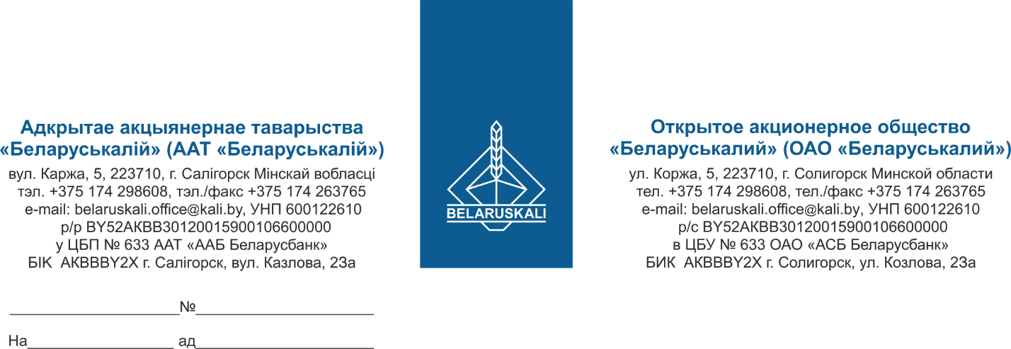

Руководителю организации

Приглашение к участию
в процедуре закупки

Настоящим приглашаем Вас принять участие в процедуре закупки запасных частей для теплообменников путем оформления конкурентного листа.
Приглашение к участию в процедуре закупки на 10 листах с подробными условиями проводимой процедуры опубликовано на сайте заказчика belaruskali.by и отправлено Вам на электронную почту.
Ваше предложение для участия в процедуре закупки необходимо направить на e-mail: mto@kali.by не позднее 25.11.2025 до 15.00.
Обращаю Ваше внимание, что входящие электронные письма, содержащие вложения в виде архивных файлов (с расширениями .ZIP, .RAR, .7z и т.п.), не принимаются. Все документы необходимо направлять отдельными файлами.

С уважением,

Заместитель начальника УМТО Г.А. Кущ

Статкевич + 375 174 29 82 78

